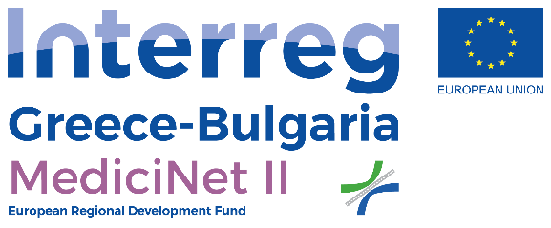
ΔΙΗΜΕΡΟ ΕΝΗΜΕΡΩΤΙΚΩΝ ΕΚΔΗΛΩΣΕΩΝ ΣΤΟ ΠΛΑΙΣΙΟ ΤΟΥ ΕΡΓΟΥ
MediciNet II
19-20Μαρτίου 2019
Το Γενικό Νοσοκομείο Κομοτηνής «Σισμανόγλειο» σε συνεργασία με το Δήμο Αρριανών διοργανώνουν διήμερο Ενημερωτικών Εκδηλώσεων για παροχή πρώτων βοηθειών και βασική υποστήριξη ζωής με τίτλο «Πώς να σώσεις μια ζωή» στο πλαίσιο του έργου MediciNet II,στις19-20 Μαρτίου 2019 στην Οργάνη, τον Κέχρο και τα Αρριανά.

Πρόγραμμα Εκδηλώσεων
- Τρίτη 19 Μαρτίου, ώρα 10.00: Μειονοτικό Δημοτικό Σχολείο Οργάνης
- Τρίτη 19 Μαρτίου, ώρα 19.00: Δημοτική Αίθουσα Εκδηλώσεων Αρριανών
- Τετάρτη 20 Μαρτίου, ώρα 10.00: Μειονοτικό Δημοτικό Σχολείο Κέχρου
Παράλληλα, θα πραγματοποιηθούν δράσεις Προληπτικής Οδοντιατρικής σε μαθητές δημοτικού, την Τρίτη 19 Μαρτίου μεταξύ 09.00-14.00 στο Μειονοτικό Δημοτικό Σχολείο Οργάνης, και την Τετάρτη 20 Μαρτίου μεταξύ 09.00-14.00 στο Μειονοτικό Δημοτικό Σχολείο Φιλλύρας και στο Μειονοτικό Δημοτικό Σχολείο Κέχρου.

Βασικές πληροφορίες για το έργο
Το έργο MediciNet II με τίτλο «Προάγοντας την υγεία σε επιτυχημένη βάση: Ενισχύοντας τη συνεργασία των νοσοκομείων σε επείγοντα περιστατικά» υλοποιείται στο πλαίσιο του Προγράμματος Συνεργασίας «Interreg V-A Ελλάδα - Βουλγαρία 2014-2020». Βασική δράση του έργου αποτέλεσε η ανακαίνιση και ο εκσυγχρονισμός των χειρουργείων του Γενικού Νοσοκομείου Κομοτηνής «Σισμανόγλειο», βελτιώνοντας έτσι σημαντικά την αποτελεσματικότητα, την ακρίβεια και την ασφάλεια των χειρουργικών επεμβάσεων στο Νομό Ροδόπης.
Ο συνολικός του προϋπολογισμός είναι 1.336.407,94 ευρώ και υλοποιείται με τη συνεργασία των Νοσοκομείων Κομοτηνής και Κίρτζαλι (Βουλγαρία) για την βελτίωση των υπηρεσιών υγείας στη διασυνοριακή περιοχή Ελλάδας-Βουλγαρίας. Σημειώνεται ότι το Medicinet II αποτελεί τη συνέχεια του έργου Medicinet I το οποίο υλοποιήθηκε στο πλαίσιο του Προγράμματος Ευρωπαϊκής Εδαφικής Συνεργασίας «Ελλάδα-Βουλγαρία 2007-2013» με το ίδιο εταιρικό σχήμα και βραβεύτηκε ως καλή πρακτική διασυνοριακής συνεργασίας.
Το έργο συγχρηματοδοτείται κατά 85% από την Ευρωπαϊκή Ένωση (Ευρωπαϊκό Ταμείο Περιφερειακής Ανάπτυξης) και κατά 15% από την εθνική συμμετοχή της Ελλάδας και της Βουλγαρίας στο πλαίσιο του Προγράμματος Συνεργασίας «Interreg V-A Ελλάδα - Βουλγαρία 2014-2020».

